TERVEHTIMINEN - ESITTELY
Källa: https://svenskanu.fi/laromaterial/sprakligasmakbitar/index.php/portfolio_page/hej-pa-dig/

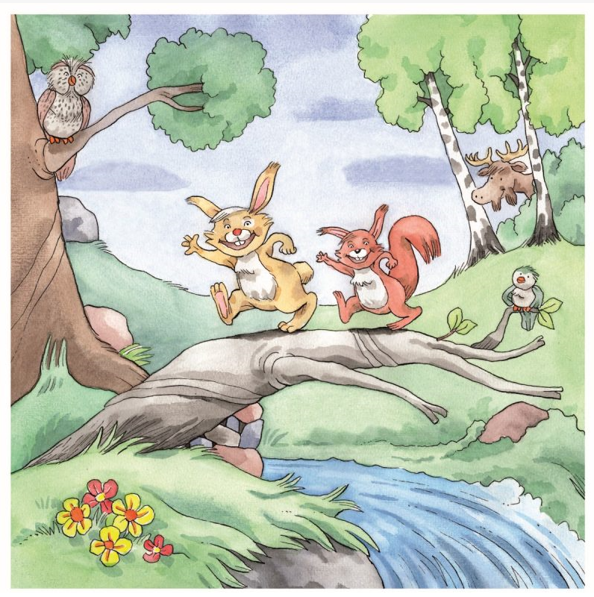

Tässä kuvassa näet Kalle Kaniinin ja Ella Oravan.
- Hei !, he sanovat toisilleen.

Tervehdi sinäkin heitä.
On aina mukavat avat uusia ystäviä, eikö olekin?
- Hei vaan teille, Kalle ja Ella. Tavataan taas pian.

Här ser du kaninen Kalle och ekorren Ella.
”Hej på dig”, säger de. Säg hej till dem!
Det är alltid trevligt att träffa nya vänner, eller hur?
Hej då Kalle, hej då Ella, vi ses imorgon!

VINKKEJÄ OPPITUNNIN VIRITTELYYN
Källa: https://svenskanu.fi/laromaterial/sprakligasmakbitar/index.php/portfolio_page/hej-pa-dig/

Mikä sinun nimesi on?
Tutustukaa ruotsin kieleen ja opetelkaa esittelemään itsenne suomeksi tarinan avulla: ”Kanin nimi on Kalle ja oravan nimi on Ella. Mikä sinun nimesi on? – Minun nimeni on…”. Voitte harjoitella myös vastaamista esittelyyn: ”Olipa hauska tavata. Hei vaan.”. Voitte myös käydä läpi persoonapronominit: min-, sinä, hän…

Mitä näet kuvassa?
Mitä löydätte kuvasta? Etsikää yhdessä sanoja kuvasta ja miettikää, mitä ne ovat suomen kielellä. Opettaja voi kääntää oppilaiden kuvasta löytämät sanat suomeksi tai oppilaat voivat yrittää arvata suomenkielisestä sanasta, mistä kuvasta löytyvästä asiasta on kyse. Oppilaat saavat kuulla ja maistella, miltä suomen kieli kuulostaa. esim. ”Missä orava on? Löydätkö kanin kuvasta? Mitä muuta näet kuvassa?”

kukka, kukkia
puu, puita
eläin, eläimiä
orava
pöllö
lintu
pensas, pensaita
metsä
hiiri
karhu
lehti, lehtiä
ruohoa
ystäviä
kani
hirvi

TAUSTAMATERIAALIA
Suomalainen tervehtimiskulttuuri https://yle.fi/uutiset/3-10169119
Tervehtiminen eri kulttuureissa http://monikulttuurisetperheet.net/tervehtiminen-eri-kulttuureissa/

Kätteleminen on Suomessa yleinen tapa tervehtiä. Suurissa kaupungeissa ei tavallisesti tervehditä muita kuin tuttavia. Läheiset ystävät tai sukulaiset saattavat myös tervehtiä toisiaan halaamalla. Poskisuudelmat eivät kuitenkaan ole tavallisia. Suomessa on tärkeää katsoa toista ihmistä silmiin, kun puhut hänelle. Ihmistä, joka katsoo alaspäin tai sivuille voidaan pitää epärehellisenä

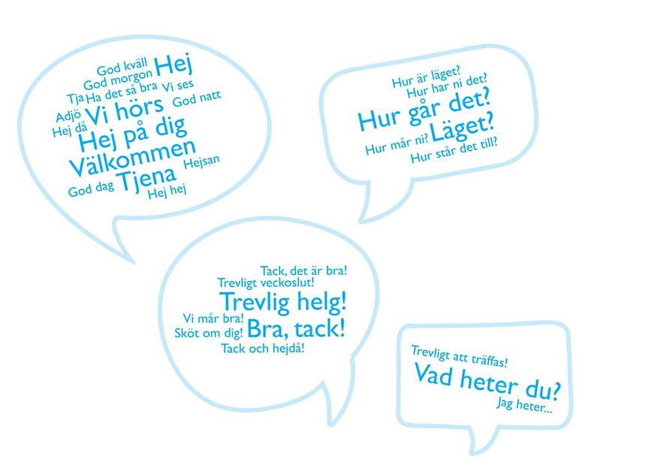
Kuinka suomalaiset tervehtivät? Kuinka oppilaat itse tervehtivät? Vaihteleeko se tilanteen ja henkilön mukaan? Millaisia muita tapoja on tervehtiä (esim. poskipusu, eskimopusu, kätteleminen, kumarrus, wai-tervehdys, hymy, nyökkäys, halaus)?

FRAASEJA
Hej! / Hej på dig! / Hejsan! = Hei!
Tjena! / Tjenare! = Moi! / Terve!
Det var länge sen! = Pitkästä aikaa!
Trevligt att träffas! = Mukava tavata!
Hej då! = Hei sitten!
Adjö! = Näkemiin!
Vi ses! = Nähdään!
Vi hörs! = Kuullaan!
Ha det så bra! = Voi hyvin!
Sköt om dig! = Pärjäile!
God morgon! = Hyvää huomenta!
God dag! = Hyvää päivää!
God afton / kväll! = Hyvää iltaa!
God natt! = Hyvää yötä!
Sov gott! = Nuku hyvin!
Trevlig kväll! = Mukavaa iltaa!
Trevlig helg! / Trevligt veckoslut! = Mukavaa viikonloppua!
Trevlig resa! = Hyvää matkaa!
Trevlig semester! = Mukavaa lomaa!
Ha en bra dag! = Mukavaa päivää!
Välkommen! / Välkomna! = Tervetuloa!
Krya på dig! = Paranemisia!
Kuulumiset
Hur mår du/ni? = Miten sinä voit/ miten te voitte?
Hur är läget? = Miten menee?
Hur är det med dig? = Mitä sinulle kuuluu?
Hur går det med dig? = Mitä sinulle kuuluu?
Hur har du det? = Mitä sinulle kuuluu?
Hur står det till? = Mitä sinulle kuuluu?
Tack, bra. Och du? = Kiitos hyvää. Entä sinulle?
Det är bra, tack. = Hyvää kiitos.
Allt är bra med mig. = Minulle kuuluu hyvää.
Tack, fint. = Kiitos hyvää.
Bra, tack! = Hyvin, kiitos!
Bara bra! = Pelkkää hyvää.
Inget vidare. = Eipä kummempia.
Inget speciellt. = Ei mitään erikoista.
Hoppas allt är bra med dig (också). = Toivottavasti sinulle(kin) kuuluu hyvää / kaikki on hyvin.

Suomen kielen alkeita: TERVEHTIMINEN https://youtu.be/u_pMdE-darw
SANALISTA
Källa: https://svenskanu.fi/laromaterial/sprakligasmakbitar/index.php/portfolio_page/hej-pa-dig/

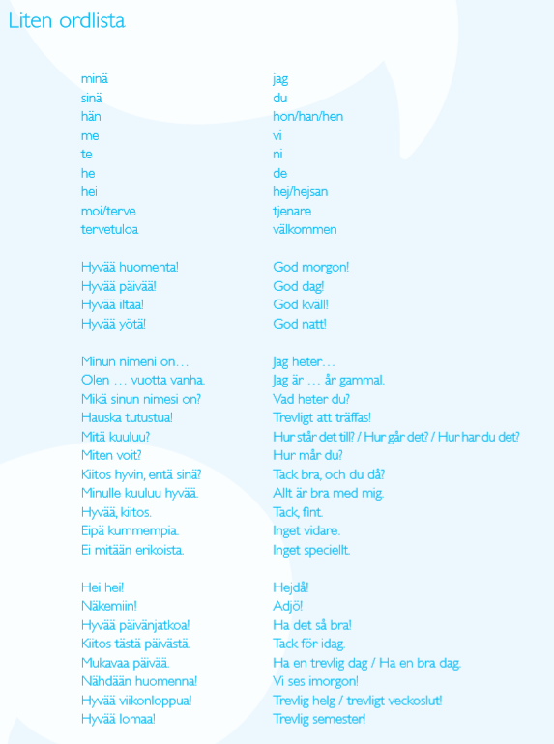

LEIKIT JA AKTIVITEETIT
Källa: https://svenskanu.fi/laromaterial/sprakligasmakbitar/index.php/portfolio_page/hej-pa-dig/

Täällä olen!
Oppilaat voivat piirtää itsestänsä kuvan valmiisiin kehyksiin (kts. kopioitava materiaali). Opettajan avustuksella voidaan myös kirjoittaa oma nimi ja ikä alla oleville viivoille. Jokainen voi lopuksi esitellä itsensä ”Minä olen____. Olen __ vuotta vanha.”. Valmis kuva voidaan liimata esimerkiksi vihkoon tai ripustaa luokan seinälle.

Tutustumisleikki
Mennään rinkiin. Jokainen oppilas saa esitellä itsensä ”Minun nimeni on…” ja tehdä oman liikkeen, esim. vilkutus, kumarrus, hyppy tms. Muut vastaavat ”Hei (oppilaan nimi)” ja tekevät oppilaan keksimän liikkeen. Voidaan myös leikkiä siten, että jokainen oppilas kertoo vuorollaan jokaisen jo esittäytyneen oppilaan nimen ja tekee heidän valitsemansa liikkeen. Kuinka monta nimeä ja liikettä muistit?

Leikitään hippaa!
Hippaa tervehtimisfraaseilla. Kiinni otetun oppilaan voi pelastaa menemällä hänen luokseen ja tervehtimällä häntä jollain tervehtimis- tai hyvästelyfraasilla: hei, päivää, nähdään, nähdään huomenna”.

Piirileikki
Oppilaat menevät piiriin. Yksi oppilaista on aina vuorollaan piirin keskellä silmät suljettuina. Keskellä oleva oppilas pyörähtää ympäri ja ojentaa kätensä edessään olevalle oppilaalle. Oppilaat sanovat käsipäivää ruotsiksi (esim. hyvää päivää, hei, hauska tavata), ja keskellä oleva oppilas yrittää äänen perusteella arvata kuka häntä tervehtii. Jos arvaus osuu oikeaan, piirissä ollut oppilas menee vuorostaan keskelle piiriä.

”Kuuma peruna”
Virittelyleikki oppitunnin alkuun. Voidaan tehdä esimerkiksi kertaavana tehtävänä, kun teemakokonaisuuden sanoihin on jo tutustuttu. Opettaja heittää ”kuuman perunan” (esim. pallon tai hernepussin) oppilaalle, jonka tehtävänä on kopin saatuaan sanoa jokin tervehtimisfraasi ruotsiksi, esim.” hyvää päivää, hei, hauska tavata”. Ideana on sanoa tervehdys mahdollisimman nopeasti ja antaa vuoro seuraavalle heittämällä pallo tai hernepussi eteenpäin. Voidaan leikkiä myös niin, että oppilas esittelee itsensä ruotsiksi saatuaan pallon: ”Hei, minun nimeni on…” ja opettaja vastaa esittelyyn ”hei” tai ”hyvää huomenta (oppilaan nimi)” kunnes pallo heitetään seuraavalle.

Källa: https://www.silmatera.fi/nakkarila/paivahoitoon/paivakoti-ikaiset-lapset/paivakotiin-sisaleikkeja/
Tämä on ystäväni
Leikkijät menevät istumaan piiriin ja ottavat toisiaan käsistä kiinni. Jokainen kysyy vasemmalla puolellaan istuvan vieruskaverin nimen. Yksi leikkijöistä aloittaa sanomalla vasemmalla puolella istuvan nimen ja nostaa samalla hänen kätensä ylös. Näin jokainen saa vuorollaan kertoa kaverinsa nimen. Lopuksi kaikkien kädet ovat ylhäällä.
Eläin
Leikkijät istuvat piirissä. Ohjaaja aloittaa leikin sanomalla oman nimensä ja mikä eläin hän on, esimerkiksi ”Nimeni on Kaisa ja olen koira”. Leikkijät sanovat yhdessä ”hau, mekin olemme koiria”. Näin jokainen saa vuorollaan sanoa, mikä eläin on.
Kutiaminen
Leikkijät seisovat piirissä. Yksi leikkijöistä aloittaa sanomalla oman nimensä ja mistä kohdasta kutiaa, esimerkiksi ”olen Liisa ja kutian jalkapohjasta”. Samalla hän kutittaa itseään. Toiset leikkijät vastaavat ”olet Liisa ja kutiat jalkapohjasta” ja kutittavat jalkapohjaansa. Näin leikkijät kertovat vuorollaan, mistä kutiavat. Samalla voidaan harjoitella eri kehonosia.
Auttamisleikki
Leikkijät seisovat piirissä. Yksi leikkijöistä sanoo nimensä ja nimeää ystävänsä seuraavasti: ”Minun nimeni on (nimi) ja haluan vaihtaa paikkaa hyvän ystäväni (nimi) kanssa”. Näin leikkijät vaihtavat paikkaa ja piirin keskellä tervehtivät toisiaan sovitulla tavalla. Tervehdys voi olla esimerkiksi halaus, kättely, kumarrus, niiaus, eskimolais- tai ranskalaistyyppinen tervehdys. Muut leikkijät voivat samaan aikaan vaihtaa paikkoja piirissä.

KOPIOITAVA MATERIAALI
Källa: https://svenskanu.fi/laromaterial/sprakligasmakbitar/wp-content/uploads/2020/02/Kopieringsunderlag_jag_tavla.pdf

MINUN NIMENI ON_______________________. OLEN ___ VUOTTA VANHA.




